***Английский язык, 11 класс, New Millennium, Книга для учителя, О.Л.Гроза***    Книга для учителя к учебнику "Английский язык нового тысячелетия" для 11-го класса содержит описание основных методических принципов, подробные поурочные планы, ключи к заданиям, тексты для аудирования, языковые и культуроведческие комментарии, образцы тестов, а также фотокопируемые раздаточные материалы. Книга знакомит с современной методической терминологией и вместе с тем опирается на традиционные ценности педагогики, такие, как развитие критического мышления, осознание социальной и гражданской ответственности, развитие общеучебных навыков, включая навыки взаимо- и самоконтроля. Структура и организация книги делает ее максимально удобной при подготовке и ведении урока.

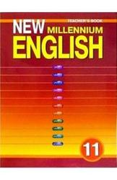

***Английский язык, 10 класс, New Millennium, Гроза О.Л., 2012***.  
  
    Учебник "Английский язык нового тысячелетия" для 10-го класса готовит к государственному выпускному экзамену по программе средних образовательных учреждений, в том числе и в формате ЕГЭ. УМК состоит из учебника, книги для учителя, рабочей тетради, электронного приложения, аудиоприложения (CD MP3) и используется при трех часах обучения английскому языку в старшей школе. Тематика текстов и заданий учебника соответствует потребностям и интересам учащихся этого уровня и возраста. Большое внимание уделяется формированию таких умений, как ведение дискуссии, участие в дебатах, спорах, работа в малой группе, разрешение конфликтных ситуаций. В УМК реализуется коммуникативно-когнитивный подход, используется комбинация современных и традиционных приемов обучения.

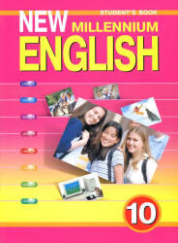

***Английский язык, 11 класс, New Millennium, Гроза О.Л., 2012***.  
  
    Учебник "Английский язык нового тысячелетия" для 11-го класса готовит к государственному выпускному экзамену по программе средних образовательных учреждений, в том числе и в формате ЕГЭ. УМК состоит из учебника, книги для учителя, рабочей тетради и аудиоприложения (аудиокассета, CD MP3) и используется при трех часах обучения английскому языку в старшей школе. Тематика текстов и заданий учебника соответствует потребностям и интересам учащихся этого уровня и возраста. Большое внимание уделяется формированию таких умений, как ведение дискуссии, участие в дебатах, спорах, работа в малой группе, разрешение конфликтных ситуаций. В УМК реализуется коммуникативно-когнитивный подход, используется комбинация современных и традиционных приемов обучения.

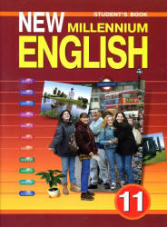

***Программа курса английского языка к УМК, New Millennium,***

***5-11класс,О.Л.Гроза,М.Л.Мичурина2010***

В данной авторской программе авторы делают попытку развернуто представить теоретические основания курса, то есть представления о природе языка и иностранного языка как учебного предмета, способах его освоения, природе учения вообще и роли учащихся и учителя в нем. В ней также конкретизируется содержание курса: цели и задачи, способы их достижения, качественные и количественные характеристики учебного материала, предметное содержание речи, коммуникативные умения, языковой материал и уровни подготовки учащихся в начале и по окончании курса, требования к организации учебного процесса и возрастная динамика предмета. В приложениях содержится примерное тематическое планирование для каждого класса и списки языкового материала.

